**作 者 推 荐**

**罗丝·特里梅因（Rose Tremain）**

**作者简介：**

**罗丝·特里梅因（Rose Tremain）**的小说和短篇小说已在30多个国家出版，赢得了许多奖项：橙色奖（*Orange Prize*）（[《回家的路》](https://book.douban.com/subject/25956676/)（*The Road Home*））、迪伦·托马斯奖（*Dylan Thomas Award*）（《上校的女儿和其他故事》（*The Colonel's Daughter and Other Stories*））、惠特布雷德年度小说奖（*Whitbread Novel of the Year*）（《音乐与沉默》（*Music & Silence*））和詹姆斯·泰特·布莱克纪念奖（*James Tait Black Memorial Prize*）（《神圣的国家》（*Sacred Country*））。她的小说[《古斯塔夫奏鸣曲》](https://book.douban.com/subject/27614640/)（*The Gustav Sonata*）是《星期日泰晤士报》（*Sunday Times*）评选的十大畅销书之一，该书在美国赢得了国家犹太图书奖（*National Jewish Book Award*），在英国赢得了南岸天空艺术奖（*South Bank Sky Arts Award*），并入围了科斯塔小说奖（*Costa Novel Award*）的候选名单。罗丝·特里梅因于2007年被授予英帝国二等勋位爵士（CBE）勋章，2020年被授予贵族勋章。她与传记作家理查德·霍姆斯（Richard Holmes）一起生活在诺福克和伦敦。

官方网站：<https://www.rosetremain.co.uk/>

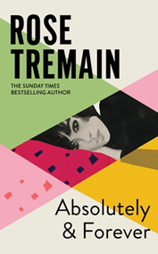**中文书名：《绝对&永恒》**

**英文书名：*Absolutely and Forever***

**作 者：Rose Tremain**

**出 版 社：Chatto & Windus**

**代理公司：PFD/ANA/Zoey**

**出版时间：2023年9月**

**代理地区：中国大陆、台湾**

**页 数：192页**

**审读资料：电子稿**

**类 型：文学小说**

**版权已授：法国**

**内容简介：**

叛逆的玛丽安·克利福德（Marianne Clifford）在20世纪60年代的伦敦不懈地寻找爱情和自由。

**“你如何鼓起勇气去创造属于自己的生活？”**

玛丽安·克利福德的父亲是一位傲慢的陆军上校，母亲爱慕虚荣，她自己则无可救药地爱上了18岁的西蒙·赫斯特（Simon Hurst）。西蒙聪明又俊美，加上父母的宠爱，可以预见前途一片光明。然而，命运总是叫人措手不及。西蒙原有的计划被打乱，去了巴黎，玛丽安也被迫葬送自己的梦想。

这个令人心碎的初恋故事由玛丽安亲自讲述，她眼中的自己无知且毫无自我价值。而她充满睿智、讽刺的叙述则揭示了很多不曾为人知晓以及当时忽视了的事情。在朋友佩特罗内拉（Petronella）的支持下，玛丽安在切尔西找到了自己的方向，继续追求梦想中的生活。而在巴黎的西蒙，一边过着无忧无虑生活，一边酝酿着或将改变一切的行动......

**媒体评价：**

“内容有趣、尖锐、独一无二……没有理由不买来读一读。”

----《观察家》（*The Observer*）

“内容生动而富有情感，读起来如此轻松，让人爱不释手。这样的小说家并不多见。”

----《星期日泰晤士报》（*The Sunday Times*）

“写作手法精湛，深入人心。”

----《金融时报》（*Financial Times*）

“内容的敏锐度令人感动、回味无穷、如痴如醉。”

----《星期日邮报》（*Mail on Sunday*）

“一部心思细腻、心胸宽广的小说。”

----《旁观者》（*The Spectator*）

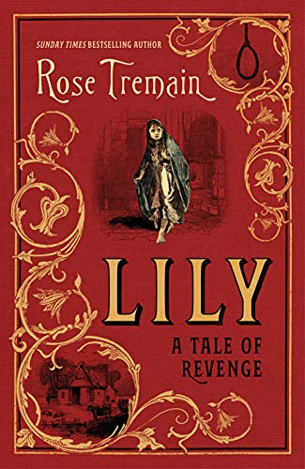

**中文书名：《莉莉》**

**英文书名：LILY**

**作 者：Rose Tremain**

**出 版 社：Chatto**

**代理公司：PFD/ANA/Zoey**

**页 数：288页**

**出版时间：2021年11月**

**代理地区：中国大陆、台湾**

**审读资料：电子稿**

**类 型：文学小说**

**\*ONE OF THE TIMES' BOOKS OF THE YEAR\***

**内容简介：**

**“还没有人知道她是一个杀人犯……”**

1850年的一个冬夜，婴儿莉莉·莫蒂默（Lily Mortimer）被遗弃在伦敦的一个公园门口，她被一名年轻的警察救下，并被送往伦敦弃儿医院。莉莉被寄养在萨福克农村的一个亲切的农家，享受了一段短暂的童年田园生活之后，又被送回医院，在医院里她因叛逆受到惩罚。被释放到维多利亚时代的伦敦，莉莉成为贝勒-普雷特伍德假发店的一名受宠员工，但同时她也隐藏着一个可怕的秘密……

多年来，警察山姆·特伦奇（Sam Trench）一直关注着他曾经救过的那个年轻女子。当山姆再次遇到莉莉时，他们一见钟情，莉莉确信山姆掌握着她幸福的关键——但山姆是否会成为揭发她的罪行并判处她死刑的人呢？

**感谢您的阅读！**

**请将反馈信息发至：版权负责人**

**Email**：[**Rights@nurnberg.com.cn**](mailto:Rights@nurnberg.com.cn)

安德鲁·纳伯格联合国际有限公司北京代表处

北京市海淀区中关村大街甲59号中国人民大学文化大厦1705室, 邮编：100872

电话：010-82504106, 传真：010-82504200

公司网址：[http://www.nurnberg.com.cn](http://www.nurnberg.com.cn/)

书目下载：<http://www.nurnberg.com.cn/booklist_zh/list.aspx>

书讯浏览：<http://www.nurnberg.com.cn/book/book.aspx>

视频推荐：<http://www.nurnberg.com.cn/video/video.aspx>

豆瓣小站：<http://site.douban.com/110577/>

新浪微博：[安德鲁纳伯格公司的微博_微博 (weibo.com)](https://weibo.com/1877653117/profile?topnav=1&wvr=6)

微信订阅号：ANABJ2002

